FEDERATION FRANCAISE DU SPORT AUTOMOBILE
LIGUE RHONE ALPES DU SPORT AUTOMOBILE

*********

REGLEMENT PARTICULIER DU
5° RALLYE NATIONAL
VMRS AIN-JURA

Les 8 et 9 Mai 2026

REGLEMENT

Une Organisation de
L’Association Sportive Automobile
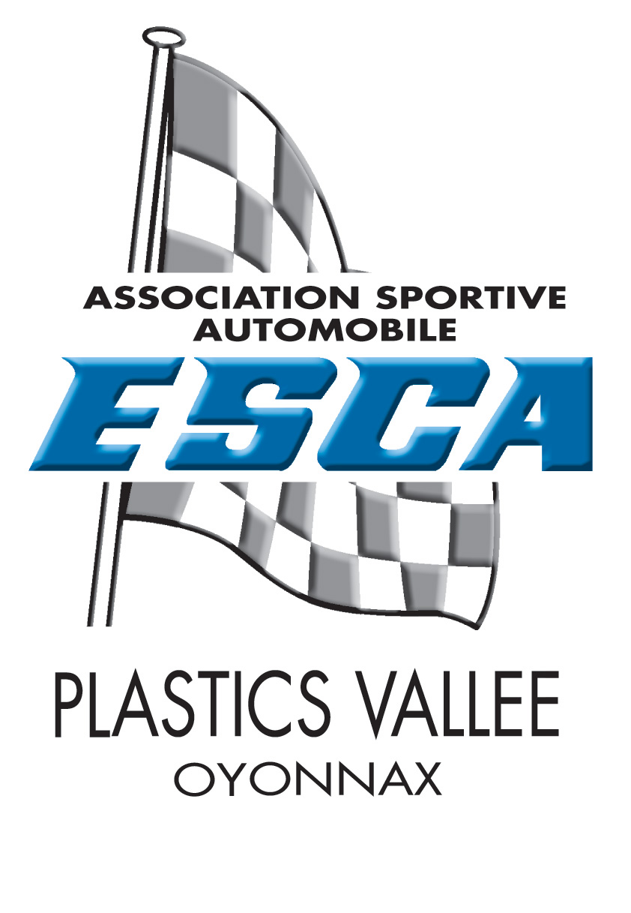

Maison des Associations - 34, rue Paradis - 01100 OYONNAX
Tél. 04.74.73.84.72 – Portable 06.76.29.20.62
Courriel : asa.esca01@gmail.com

Ce règlement particulier complète : Le règlement standard des rallyes FFSA, les règles spécifiques des rallyes VMRS FFSA et le règlement particulier du 47éme rallye AIN JURA.

La vitesse ne doit pas être prise en compte pour le classement.

PROGRAMME DU RALLYE

Règlement identique au 47° Rallye International AIN-JURA
Vérifications techniques : Vendredi 8 mai 2026 de 18h00 à 19h30.
Publication de la liste des équipages admis au départ et de l’ordre et des heures de départ : Vendredi 8 mai 2026 à 21h00

ARTICLE 1 : ORGANISATION

1 : Définition
L'ASA ESCA Plastics Vallée organise les 8 et 9 Mai 2026 : le 5° RALLYE NATIONAL V.M.R.S AIN-JURA.

1.1 : OFFICIELS DE L’ÉPREUVE
Identique au 47ème Rallye International AIN-JURA
Directeur de course dédié à la surveillance des moyennes : Gérard PLISSON et Responsable Technique VMRS : Christian RACHEX.
L’ensemble des structures de sécurité et d’organisation en place pour le 47° rallye Ain-Jura fait office pour le rallye VMRS.

1.3. VERIFICATIONS
1.3.1. Les documents suivants doivent être présentés aux vérifications administratives :
- permis de conduire,
- certificat d’immatriculation de la voiture, (fournir la photocopie de la carte grise, elle servira pour départager les ex-aequo).
- attestation d’assurance
- vignette de contrôle technique
- licences en cours de validité ou Titre de Participation.
En cas de non présentation de ces documents, les Commissaires Sportifs pourront prononcer toute pénalité pouvant aller jusqu’au refus de départ.

BRIEFING OBLIGATOIRE
Organisé par le Directeur de course, le samedi 9 mai 2026 à 08h30 à Valexpo dans la salle de conférence de presse à Oyonnax. A cette occasion, un briefing écrit sera remis aux équipages.
Tous les équipages autorisés à participer au rallye sont tenus d'assister à ce briefing.

ARTICLE 3 : ENGAGEMENTS

3.1 : Demande d'engagement - Inscriptions
3.1.5 Tout concurrent qui désire participer doit adresser au secrétariat du Rallye (ASA ESCA PLASTICS VALLEE - 34, rue Paradis - 01100 OYONNAX) la demande d'engagement ci-jointe dûment complétée, jusqu’au Lundi 27 Avril 2026 à Minuit (cachet de la poste faisant foi). Si à la date de clôture des engagements le nombre d'engagés est inférieur à 10, les organisateurs se réservent le droit d'annuler l'épreuve. Les intéressés seraient immédiatement prévenus de cette décision.

Le concurrent doit obligatoirement préciser sur sa feuille d’engagement la catégorie de moyennes choisie pour la totalité du rallye (Moyenne haute, Moyenne intermédiaire ou Moyenne basse)
Ce choix pourra être modifié lors des vérifications administratives avec autorisation du Collège des Commissaire Sportifs.
L’organisateur jugera du bon choix du concurrent concernant les moyennes et pourra modifier la catégorie de moyenne choisie selon le type de voiture.
L’âge minimum d'un copilote est de 16 ans

3.1.10 Le nombre d'engagés est fixé à 150 voitures maximum pour les quatre rallyes.

3.1.11.1. : Droits d'engagement
Les droits d'engagement sont fixés :
a) avec la publicité facultative des organisateurs 300€.
b) sans la publicité facultative des organisateurs 600€.

3.1.12 : La demande d'engagement ne sera acceptée que si elle est accompagnée du montant des droits d'engagement.

3.2.4. Lors des zones de régularité, les membres de l’équipage doivent être équipés de casques adaptés à la pratique du sport automobile. (minimum norme CE)
Le port de vêtement recouvrant entièrement bras et jambes ainsi que des chaussures fermées sont obligatoires. Les matières particulièrement inflammables (nylon …) sont prohibées.

3.3 : Ordre de départ - Plaques et numéros
Conforme au règlement standard F.F.S.A.
Samedi 9 mai 2026 à 08h45 : VHC, National puis VMRS / VHRS

Les voitures partiront de minute en minute, ou de 30 secondes en 30 secondes, à la discrétion du Directeur de course, après le rallye moderne.
Il est rappelé à tous les concurrents qu’ils doivent pointer et partir dans l’ordre des numéros de course. Cet ordre de départ restera inchangé jusqu’à la fin du rallye.
Le premier concurrent VMRS bénéficiera d’un écart de 5 minutes avec le dernier concurrent National.

ARTICLE 4 : VOITURES ET EQUIPEMENTS - Conforme aux règles spécifiques Rallyes VMRS F.F.S.A.
Les voitures doivent être conformes au code de la route des pays traversés.
Un extincteur de 2 Kg minimum, un triangle de signalisation ainsi que 2 gilets fluorescents jaunes sont obligatoires

4.1. Voitures autorisées : Conforme aux règles spécifiques Rallyes VMRS F.F.S.A.
Un Rallye Moderne de Régularité Sportive est ouvert aux catégories suivantes :
- LPRS - voitures de Grand Tourisme (GT) de série (à moteur thermique uniquement), conformes à la législation routière en France, construites après le 31 décembre 1996.
- LTRS - voitures de Tourisme de série (à moteur thermique uniquement), conformes à la législation routière en France, construites après le 31 décembre 1996.
- ENRS - voitures à énergies non polluantes, conformes à la législation routière Française, construites après le 31 décembre 1996.
L’organisateur pourra refuser d’admettre une voiture qui ne satisfait pas à l’esprit et à l’aspect de la période donnée.

4.3. : Assistance - Conforme aux règles spécifiques Rallyes VMRS F.F.S.A. et identique au 47ème Rallye International AIN-JURA

ARTICLE 5 : PUBLICITÉ - Conforme aux règles spécifiques Rallyes VMRS F.F.S.A.

ARTICLE 6 : SITES ET INFRASTRUCTURES

6.1. Description
Le 5° Rallye AIN JURA VMRS représente un parcours de 200.70 km. Il est divisé en 1 étape et 3 sections.
Il comporte 6 épreuves de régularité d’une longueur totale de 92.10 km. (parcours identique au Moderne du samedi)
Les épreuves de régularité sont :
ZR 5-8-11 Lac Genin
ZR 6-9-12 St Germain-Giron
ZR 7-10-13 Echallon-Oyonnax
Des chronométrages secrets intermédiaires seront effectués dans les zones de régularité (ZR).
Les lieux des zones seront communiqués à la prise du Road book.

6.2 : Reconnaissances
Conforme au règlement standard des rallyes en ce qui concerne les
jours, durée, nombre de passages, véhicules et équipements.
Dans le but de réduire les nuisances et dans la mesure du possible
les reconnaissances sont déconseillées.

ARTICLE 7 : DEROULEMENT
Conforme au conforme aux règles spécifiques VMRS 2026.
7.5 Zone de régularité ZR :
L’organisateur devra donner les moyennes, (prévoir de diminuer les moyennes d’environ moins 3 km/h par temps de pluie faible et de moins 5 km/h par temps de pluie forte. Prévoir aussi de diminuer les moyennes la nuit et sur les deuxièmes passages car les routes beaucoup plus sale.
La moyenne maximale dans une zone de régularité est de 75 Km/h

La zone d’étalonnage sera communiquée dans le carnet d’itinéraire.

En cas de dépassement de plus de 10% de sa moyenne le concurrent encourt :
- 1ére infraction : le CCS sanctionnera par une pénalité de 160€
- 2éme infraction : le CCS signifiera la disqualification

7.5.4. Zone de régularité non effectué
Si un équipage interrompt le rallye à n’importe quel moment en ne suivant pas son itinéraire, le concurrent doit avertir la direction de course et il pourra être admis de nouveau dans le rallye au départ de la section ou de l’étape suivante (prise d’un nouveau carnet de bord). Dans ce cas, le concurrent doit être présent au parc de départ 15 minutes avant le départ du premier concurrent.
Pour chaque zone de régularité non réalisé ou sauté, l'équipage concerné, se verra pénalisé de 1800 points (égale à 30 minutes puisque 1seconde égale 1 point), additionné au plus mauvais résultat du concurrent ayant parcouru la zone de régularité.

Il n'y aura pas de pénalité additionnelle pour avoir sauté le contrôle horaire au départ d’une zone de régularité.

7.5.16. Interruption d'une zone de régularité
Lorsque le déroulement d’une zone de régularité sera momentanément ou définitivement stoppé avant le passage du dernier équipage, et ce pour quelque motif que ce soit, le Directeur de Course pourra prendre le dernier point intermédiaire de chronométrage franchi par tous les concurrents pour établir le classement de celle-ci, ou annuler la zone de régularité.

7.6 Parc fermé
Pour quitter un parc fermé, les voitures doivent être remises en conformité avec le Code de la Route (plaques d’immatriculation) et avec leur propre assurance.

ARTICLE 8 : RECLAMATION : Aucune réclamation ne sera admise

ARTICLE 9 : CLASSEMENTS
Conforme au conforme aux règles spécifiques VMRS 2026
A l’issue du rallye, 2 classements distincts seront établis :
▪ 1 classement LTRS/LPRS confondus
▪ 1 classement ENRS

En cas d'exæquo les concurrents seront départagés suivant : ▪ Le nombre de ZR remportées,
▪ Le meilleur résultat dans la 1ère ZR,
▪ Le meilleur résultat dans la 2ème ZR,
▪ etc…

ARTICLE 10 : PRIX ET COUPES
Tous les équipages classés seront récompensés. Il n’y aura pas de dotation en prix.

